Rendelés adatainak megnézése
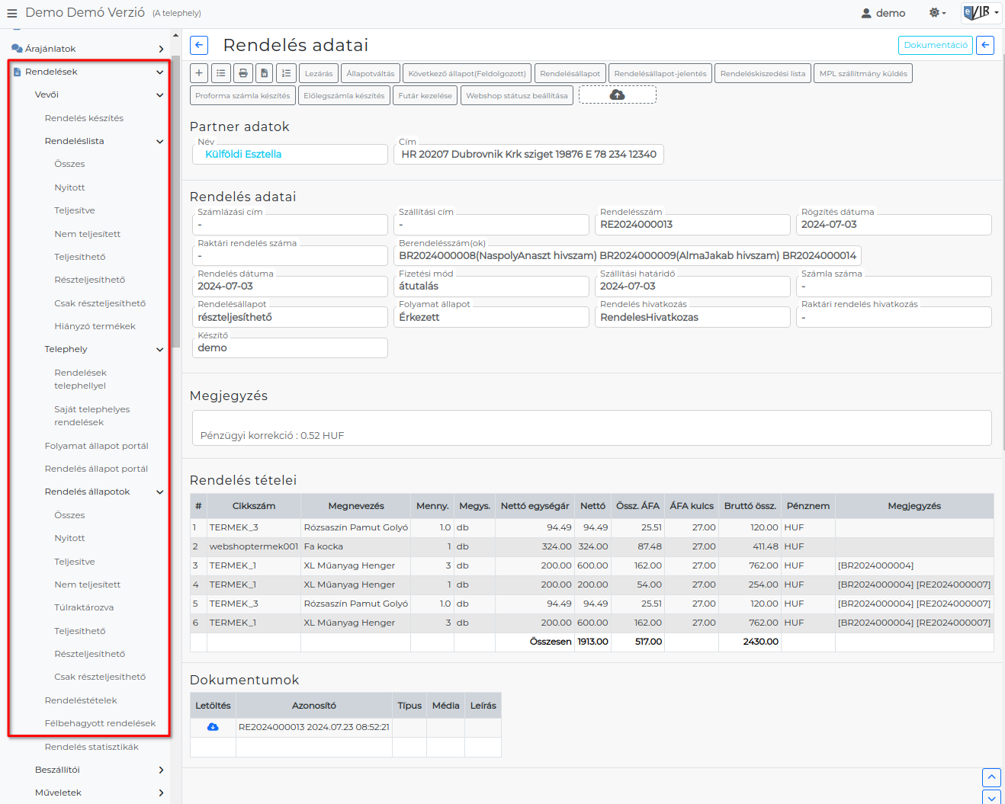
A rögzített vevői rendelések adatait a Rendelések → Vevői menüpont alatti listákból kiválasztva nézhetjük meg:
- Rendeléslista
Rendelésállapotok szerinti rendelés listák.
  - Összes
  - Nyitott
  - Teljesítve
  - Nem teljesített
  - Teljesíthető
  - Részteljesíthető
  - Csak részteljesíthető
  - Hiányzó termékek
- Telephely
  - Rendelések telephellyel
  - Saját telephelyes rendelések
- Folyamat állapot portál
- Rendelés állapot portál
- Rendelés állapotok
Rendelésállapotok szerinti rendelés tétel listák.
- Rendeléstételek
- Félbehagyott rendelések Félbehagyott bizonylat

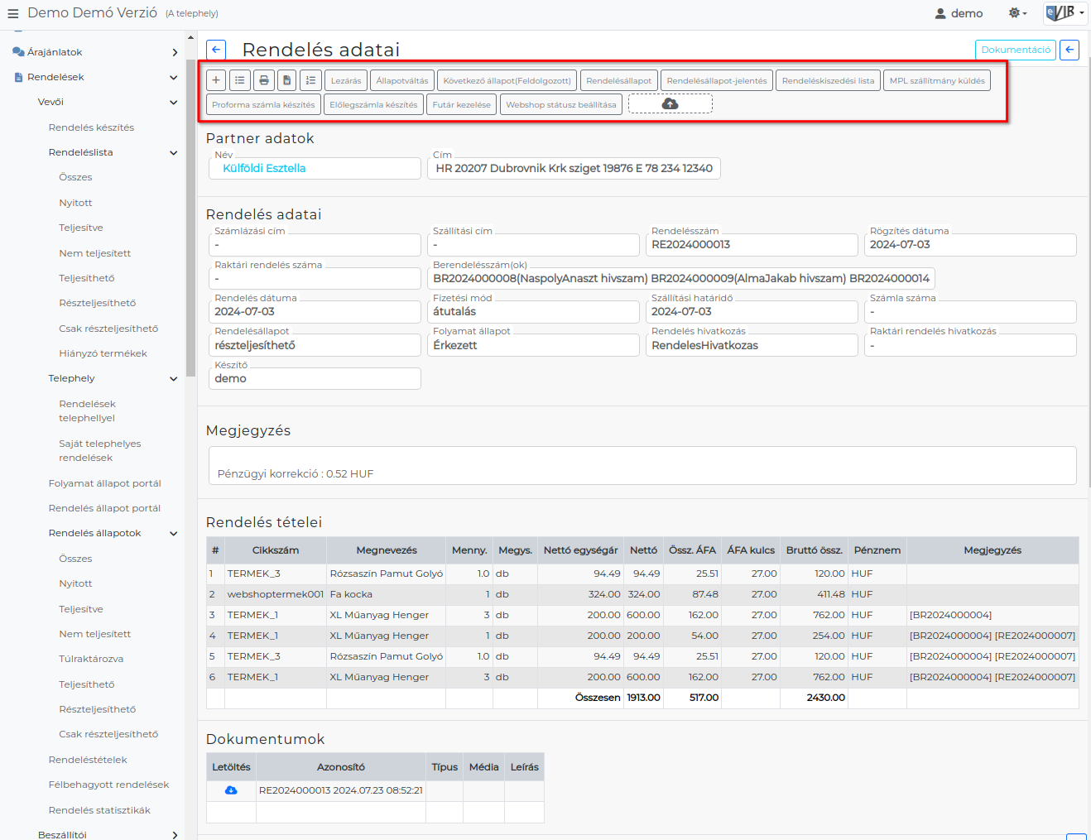

Rendelés adatai
A rendelés adatait megjelenítő oldal tartalmi felépítése megegyezik az Elkészült bizonylat adatainak megnézése oldalon leírtakkal.

Funkciók
Az általános funkciókhoz képest rendelés specifikus funkciók a következők:
- Lezárás Rendelés lezárása
- Raktármozgás
Ha a rendelésre a tételek raktárból, raktárközi mozgás művelettel együtt kerültek akkor a rendeléshez készült raktárközi mozgás bizonylat adataira irányít.
- Állapotváltás
A Törzsadatok → Rendelés → Rendelés folyamat állapotok menü alatt rögzített folyamat állapotokat állíthatunk be a rendeléshez.
- Kövekező állapot(…)
A Törzsadatok → Rendelés → Rendelés folyamat állapotok menü alatt rögzített folyamat állapotokból soron következő állapotúra váltja a rendelést.
- Rendelésállapot
A tételek rendelésállapotait listázza.
- Rendelésállapot-jelentés
A tételek rendelésállapotait nyomtatható pdf bizonylaton listázva jelenítni meg.
- Rendeléskiszedési lista
Pdf bizonylatot készít, melyen tételeket két listába rendezve jeleníti meg.
  - Kiszedendő: A termékekből mennyit vár a rendelés.
  - Raktáron: A termékekből mennyi van raktárkészleten.
- Proforma számla készítés a rendelés alapján.
- Előlegszámla készítés a rendelés alapján.
A webshop beállításakor a Vevői rendelés területen a Fizetett rendelésekről előlegszámla készítése mezőben bekapcsolható, hogy automatikusan előlegszámlát készítsen a program a kifizetett webshop rendelésekről.
- Számlázás: Számla készítés a rendelés alapján.
- Futár kezelése
- Webshop státusz beállítása

